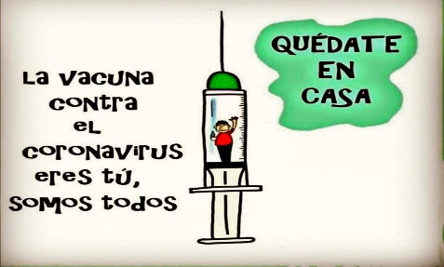
Liceo José Victorino Lastarria
Rancagua
“Formando Técnicos para el mañana”
Unidad Técnico-Pedagógica

COMPETENCIAS PARA EL TRABAJO,
2dos MEDIOS.
Tema: Toma de Decisiones

Alumno: _________________________________Curso: _________ Fecha: __________

Profesor: FELIPE CAMPOS R.
Fecha: Semana 12, del 29 de junio al 3 de Julio de 2020

OA6: Explicación y definición del concepto de Toma de decisiones, identificando la importancia de esta habilidad en el mundo laboral y social, para elegir la mejor opción en la resolución de problemas.
OBJETIVO DE LAS CLASE: Aprender el concepto y definición de Toma de decisiones, cuáles son sus componentes del proceso y el modelo de resolución de problemas.
ACTIVIDAD: Observe la materia del PPT y responda la guía enviando un mail a los correos del profesor. En Caso de no contar con computador, en su cuaderno copiar pregunta y respuesta, Trabaje con lápiz pasta y letra clara, y enviar a través de fotografía al mail.
competenciasparaeltrabajo2020@gmail.com
felipe.campos@liceo-victorinolastarria.cl
Responda de forma clara y precisa las siguientes preguntas. Su respuesta será evaluada conforme al contenido de las clases.
Preguntas:
- Defina con sus palabras el concepto de toma de decisiones.
- Explique la importancia de esta habilidad tanto en sus actividades personales como profesionales, fundamente su respuesta.
- Explique con sus palabras los componentes de la toma de decisiones.
- De acuerdo con el modelo de resolución de problemas, explíquelo con sus palabras.
- Explique con sus palabras, 3 de los conceptos que dificultan el proceso de tomar una decisión que Ud. crea que son los más importantes y entregue algún ejemplo de ellos.

“Es Extraño, Cuanto Más me Esfuerzo, Más Suerte Tengo”
(Henry Ford)
Buena Suerte.

